**День здоровья в нашей группе.**

Традиционно в этот день мы проводим праздник Здоровья, спортивные соревнования, досуги, которые помогают детям приобщаться к здоровому образу жизни весело, легко и радостно.

Вот и этот день начался с весёлой зарядки для всего детского сада

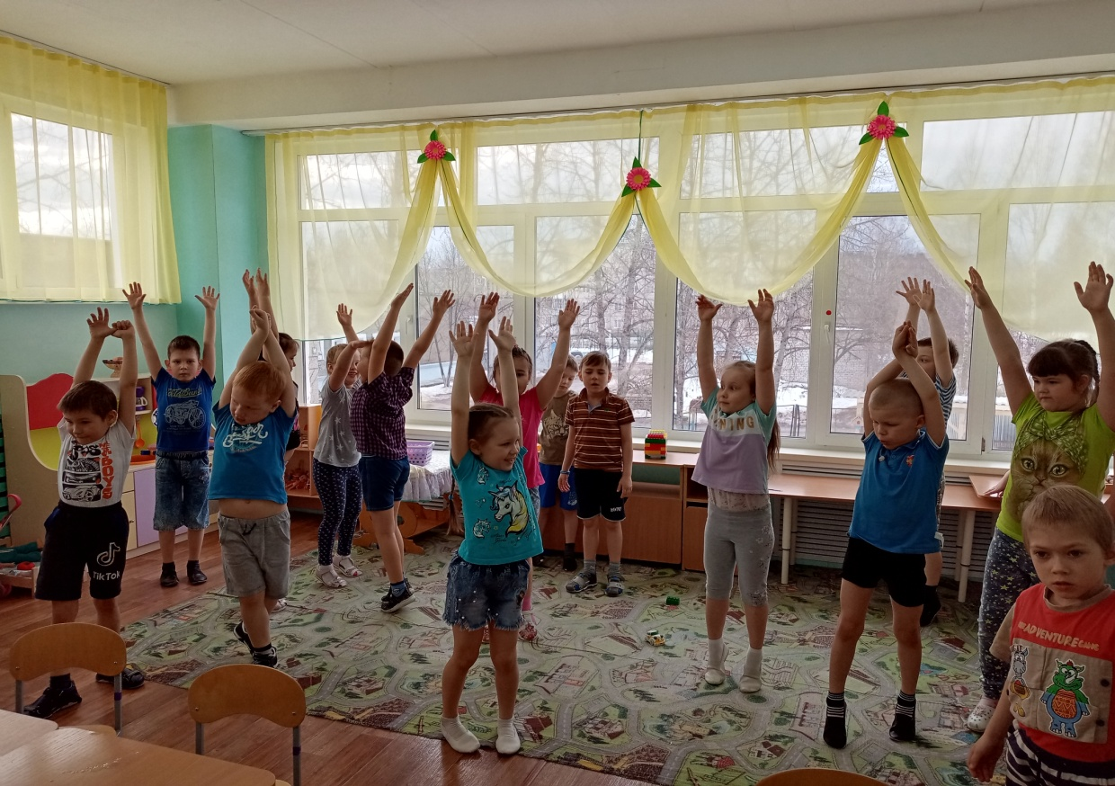 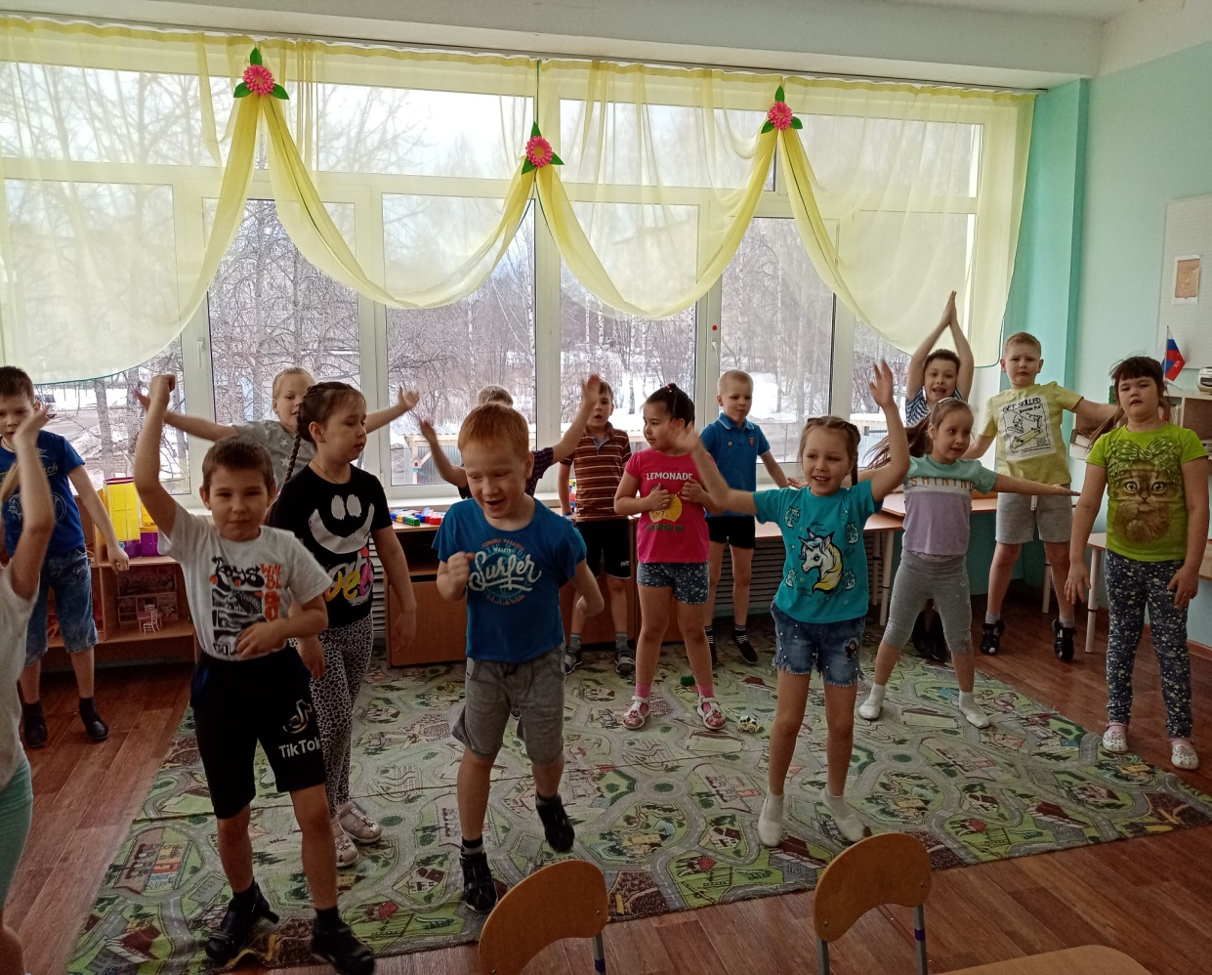

Свои знания о здоровом образе жизни мы продолжили получать на занятии по рисованию, а затем физической культурой.

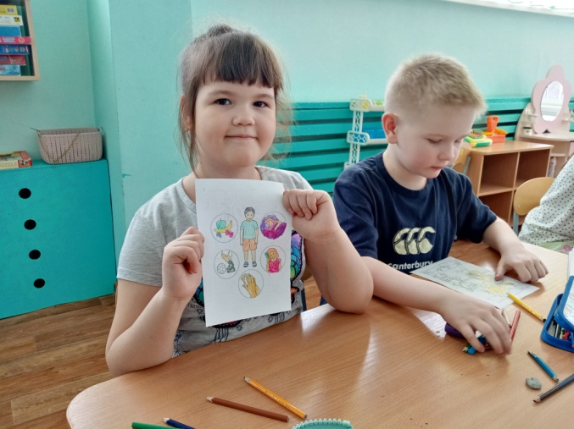 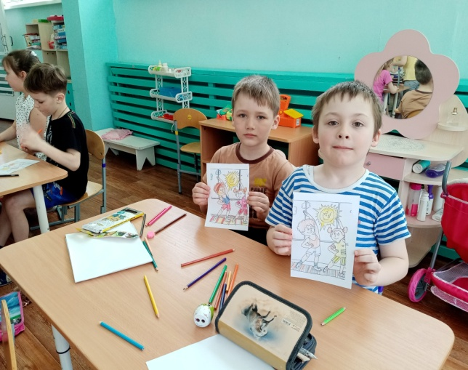 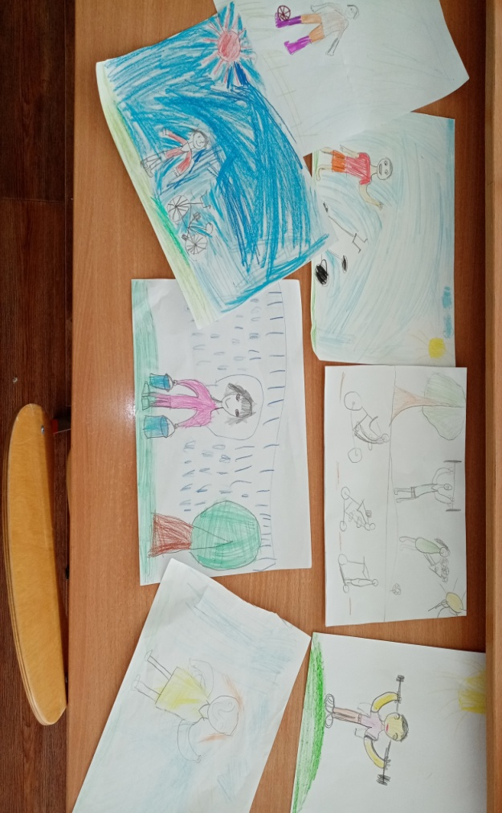 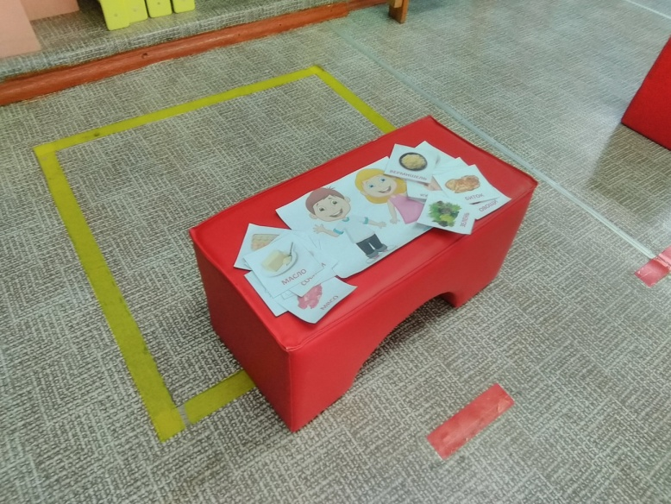

Елена Витальевна рассказала о том, как работают наши легкие,

как нужно правильно дышать.

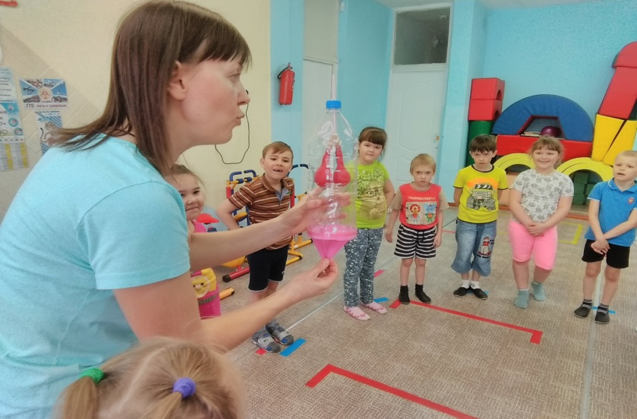 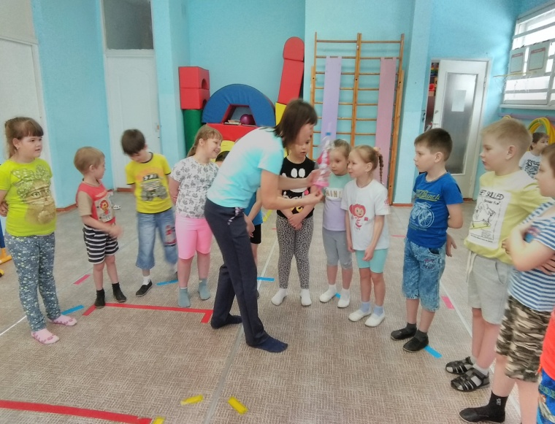

Затем, мы поиграли в весёлую подвижную игру с Незнайкой.

День здоровья завершился интересной презентацией о здоровье о том, как его нужно беречь и укреплять.

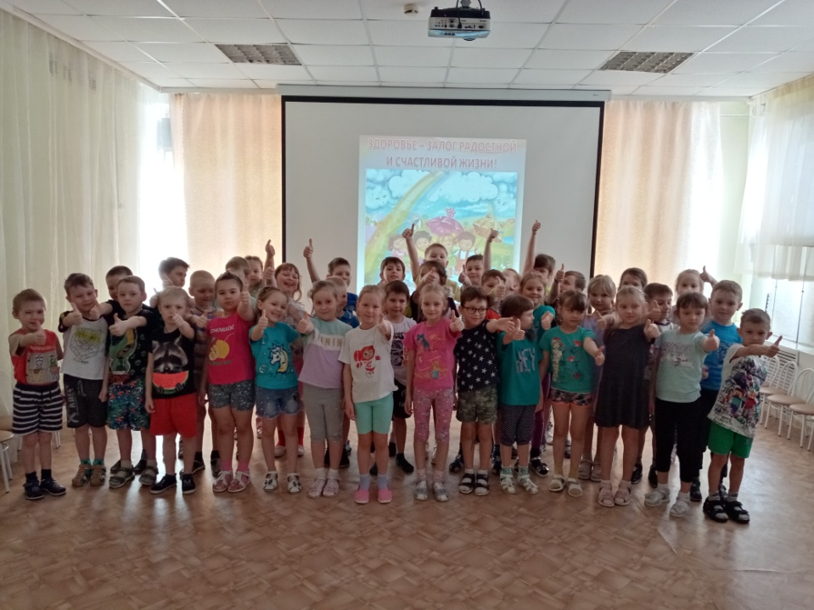

Инструктор по физической культуре Лыкова Е.В.